Рекомендации родителям
Уважаемые родители при общении с детьми советуем комментировать свои действия, это позволяет ребенку получать информацию с помощью зрения и слуха. Важно создать оптимальные условия для обучения и семейного воспитания детей. Щадящий режим и неоправданная опека при дефекте зрения могут негативно сказаться на формировании личности.
Нарушение зрения у дошкольника откладывает социальный отпечаток на формировании характера. Как правило, детей с нарушениями постоянно жалеют родственники и знакомые. Ребенок становится центром внимания в своей социальной группе, что негативно складывается не только на воспитании, но и формировании самооценки и модели общения с окружающими.
С раннего детства детей с нарушениями зрения нужно приучать получать информацию с помощью других сохранных чувств. Причем обучение должно проводится непринужденно, ребенок не должен чувствовать, что к нему относятся как-то особенно, излишняя забота в некоторых случаях может только навредить, плохо влияя на формирование самостоятельности.
Родители не должны ограничивать коммуникативные связи детей. Общение со сверстниками позволит получить максимум информации об окружающем мире. Не нужно стесняться нарушений.
Родители дошкольника с нарушением зрения должны стать активными участниками игр. Причем играть можно и даже нужно с нормально видящими детьми. Родители должны корректировать ребенка, подсказывать ему и принимать участие в игре. В случае необходимости попросить других детей помочь ребенку приспособиться к игре.
Важно понимать возможности детей и не заставлять их делать то, что они пока не готовы выполнить. Никогда не заставляйте ребенка с нарушениями зрения что-то делать, если получили четкий отказ. Заинтересованность детей появляется в результате создания игровой ситуации.

Игровые упражнения для зрения
Сложно приучить ребенка выполнять определенный комплекс упражнений для борьбы с нарушениями зрения. Упражнения нужно построить в виде игры. Тогда результат будет гораздо эффективней. Родители должны контролировать регулярное выполнение упражнений, следить за режимом и питанием детей. Тогда результаты будут идти в гору. Ну а мы посоветуем вам, как можно заинтересовать детей регулярно упражняться.

«Лабиринт»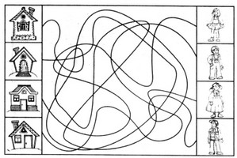
На когнитивное развитие детей и улучшение остроты зрения влияет проведение такой игры как «лабиринт». Дошкольнику предлагается провести различных сказочных героев к своему домику. Главная задача – максимальная подвижность глаз. Упражнение можно усовершенствовать, задавая временные рамки, заинтересовав ребенка другими способами, которые зависят уже от индивидуального подхода родителей.

«Путаница»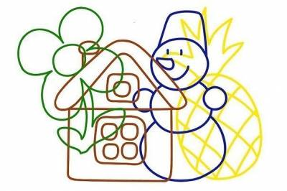
Важно уделить внимание и бинокулярному развитию ребенка. Вы можете найти в Интернете множество картинок для проведения такого развлечения как «путаница». Ребенку с нарушениями зрения предлагается найти все овощи, которые спрятались в левой части изображения.
«Маршруты»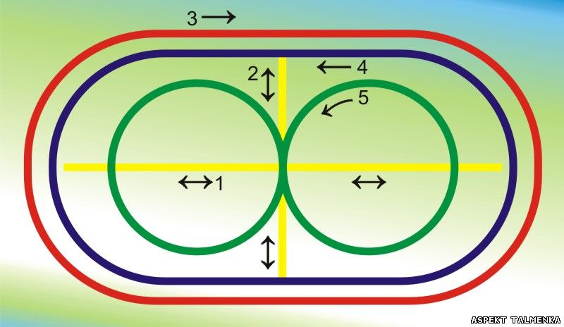
Простой тренажер, который можно повесить на стену. Методика тренинга предполагает слежение глазами по указанной траектории. Можно следить глазами за указанной траекторией и дополнять упражнение движением указательного пальца. Основные направления для тренинга:
- Плавные движения влево-вправо;
- Движения по вертикали: вверх-вниз;
- Движения глаз по часовой стрелке (красный эллипс);
- Против часовой стрелки – желтый эллипс;
- Упражнений «восьмерка» - движение по зеленой траектории.
Вот некоторые советы и упражнения, которые могут быть включены в режим дня дошкольника с нарушением зрения. Попробуйте позаниматься с детьми, возможно, некоторые упражнения станут вашей любимой игрой. Заинтересуйте ребенка. Желаю вам успехов и быстрых результатов!

